

Международный фонд славянской письменности и культуры
5 марта 2012 г., 18.30

В рамках цикла лекций по греческой литературе, Греческий культурный центр рад приветствовать Вас на очередной лекции курса доцента Кафедры классической филологии Филологического ф-та МГУ им. М.В. Ломоносова Яны Леонидовны Забудской на тему: «Древнегреческая литература в веках – часть 2-я».

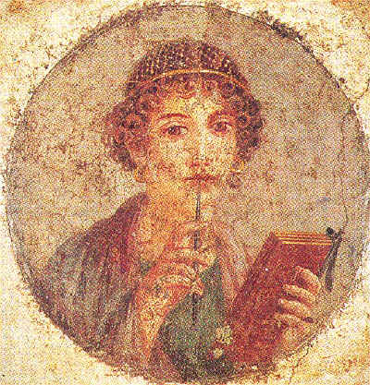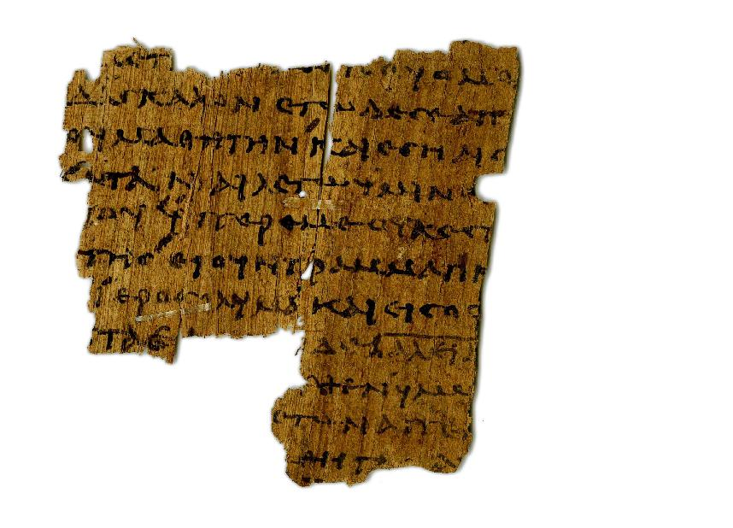

Διεθνές Ίδρυμα Σλαυικής Γραφής και Πολιτισμού
5 Μαρτίου 2012, ώρα 18.30

Στα πλαίσια κύκλου διαλέξεων, στη ρωσική, αφιερωμένου στην ελληνική λογοτεχνία από την αρχαιότητα έως τις μέρες μας, το Κέντρο Ελληνικού Πολιτισμού είναι στην ευχάριστη θέση να σας καλωσορίσει στη διάλεξη της διδάκτορα στην Έδρα Κλασσικής Φιλολογίας της Φιλολογικής Σχολής του Κρατικού Πανεπιστημίου Μόσχας «Lomonosov» κας Γιάννας Ζαμπούντσκαγια με θέμα: «Η αρχαία ελληνική λογοτεχνία ανά τους αιώνες – μέρος 2ο».

